Фотоотчет «День Земли».
22 апреля-День Земли.
В нашем саду прошло тематическое занятие.
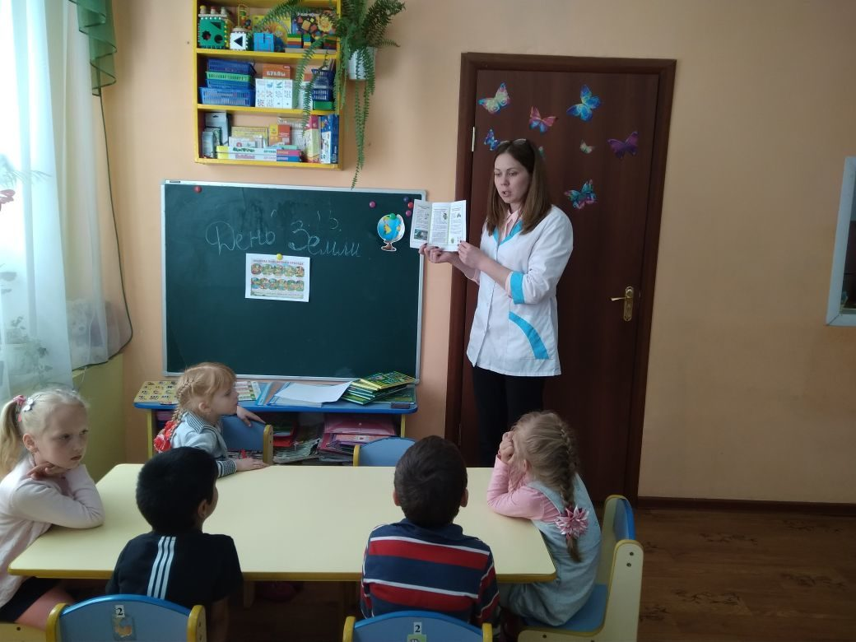
Оформили «огородик на окне»:.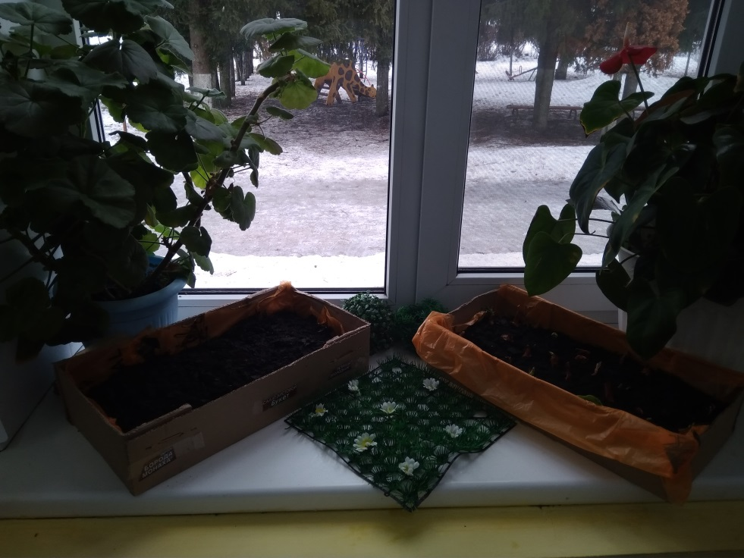

Впереди лето и конечно же нас ждут наши цветники. И мы сами выращиваем рассаду разных цветов.
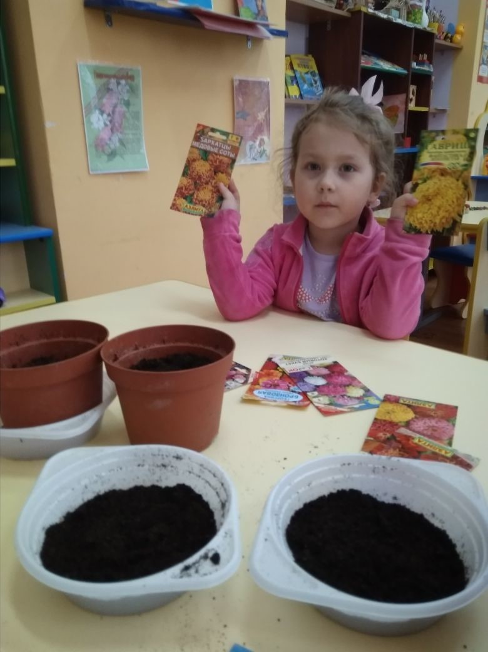
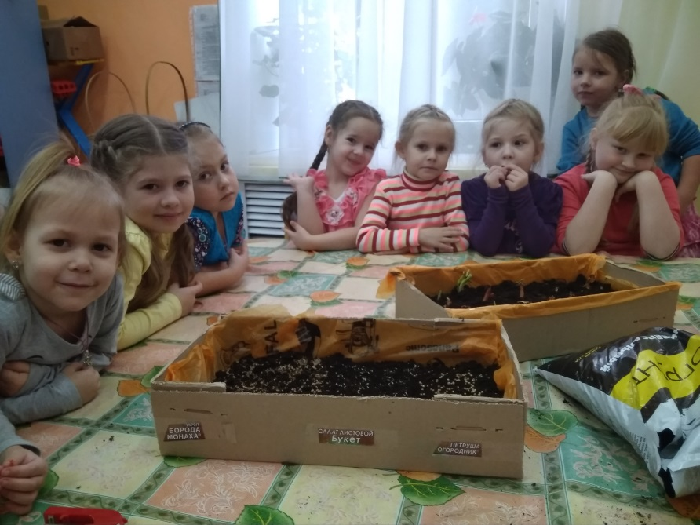

Сажаем зелень, лук, который потом срезаем и дети едят за обедом
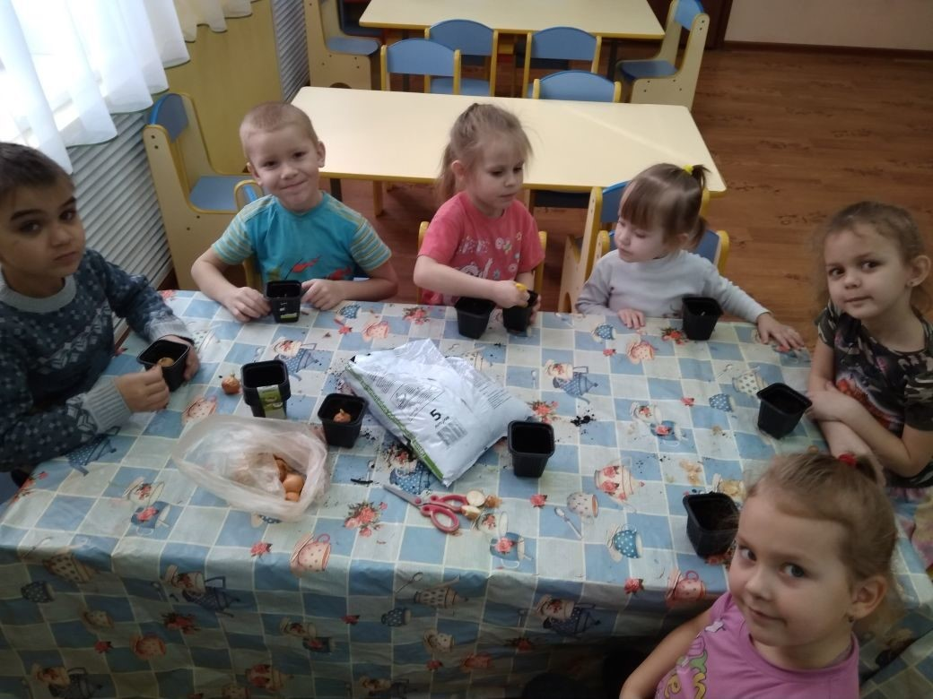
Мы поливаем рассаду, наблюдаем за их ростом, делаем записи наших наблюдений за изменениями роста растений или рассады цветов.
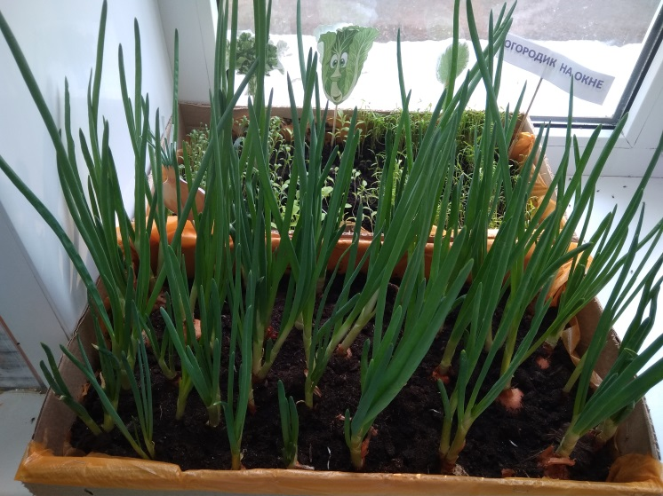

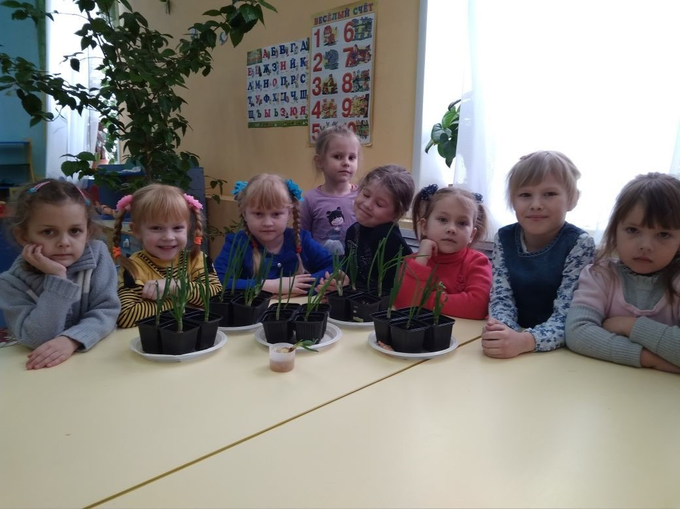
С детьми оформили плакат «Спасем нашу Землю».
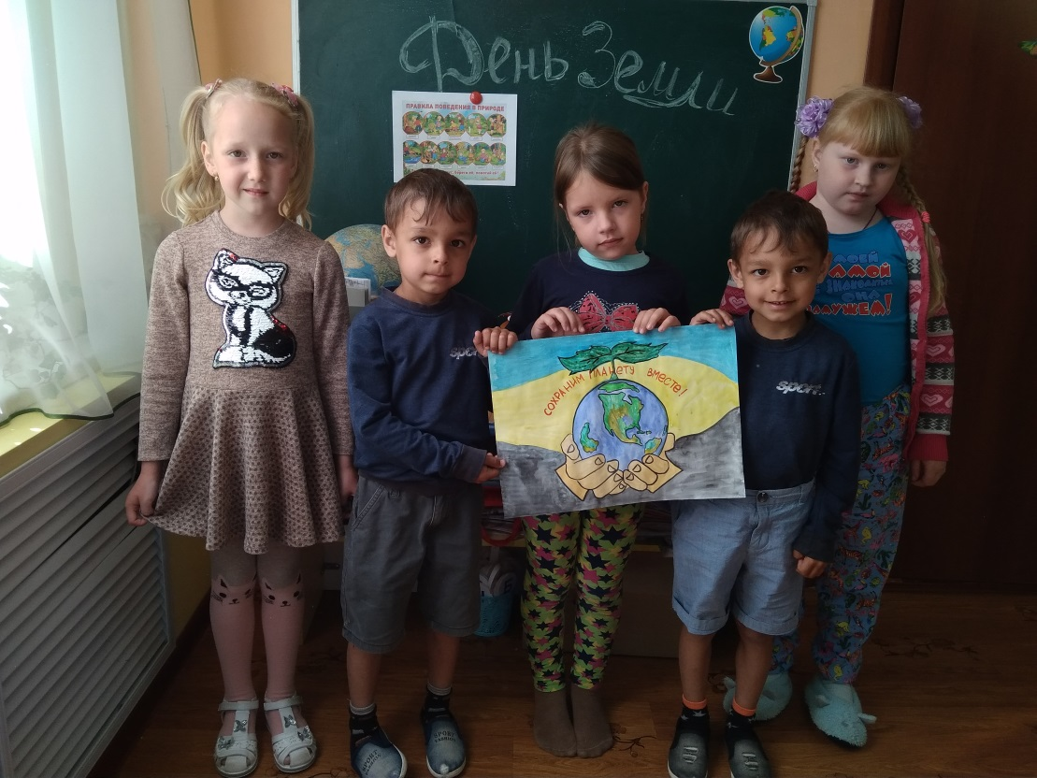
Дети с большим энтузиазмом раздавали листовки о призыве как себя правильно вести на природе.
